**7422 R** 5 dicembre 2017 FINANZE E ECONOMIA

**della Commissione della gestione e delle finanze**

**sul messaggio 27 settembre 2017 concernente il Preventivo 2018**

**INDICE**

1. Introduzione 1

2. Dati principali 2

3. Esame commissionale 7

4. La proposta della Commissione della gestione e delle finanze 10

[5. Decreto legislativo concernente l’onorario dei membri del   
Consiglio di Stato 11](#_Toc500253847)

6. Conclusioni 11

# Introduzione

Il dato principale del Preventivo 2018 è il fatto che per la prima volta, dopo molti anni, il Preventivo presenta un avanzo d’esercizio di 7.5 milioni di franchi.

L’autofinanziamento è pari a 207.4 milioni di franchi e permette di finanziare quasi integralmente gli investimenti (il grado di autofinanziamento è del 90.9%, superiore a quello del 2017 pari a 72.4%).

Se da un lato questo risultato permette di avere uno sguardo più positivo verso il futuro delle finanze cantonali, dall’altra vi sono ancora oggi molte fonti di preoccupazione legate al mercato del lavoro, all’occupazione, alle riforme federali e agli strumenti e risorse che saranno necessari ad affrontare le sfide che ci attendono in futuro.

Ritornando ai dati, considerato un onere netto per investimenti pari a 228.1 milioni di franchi, il risultato complessivo ammonta nel 2018 a -20.8 milioni di franchi con un conseguente leggero aumento del debito pubblico che si assesterà a fine 2018 attorno ai   
2 miliardi di franchi. Il capitale proprio negativo è di -513.1 milioni di franchi.

Il debito pubblico (ultimo dato consolidato quello del 2015, di 1898 mio), dopo il risultato 2016 (47.4 mio di disavanzo in luogo degli 87.9 previsti) e quello positivo di cui qui trattiamo, dovrebbe restare ancora al di sotto della soglia, finanziaria e psicologica, dei due miliardi di franchi.

Al raggiungimento di un risultato positivo nel 2018 contribuiscono in particolare, le misure di risanamento decise in passato e l’aumento dei ricavi, in particolare quelli fiscali che crescono complessivamente di +84,5 milioni di franchi.

La discussione sul Preventivo 2018 è stata preceduta dal confronto sul messaggio n. 7184 “pacchetto di misure per il riequilibrio finanziario”. Su questo oggetto si rinvia ai rapporti e alla discussione parlamentare. Di conseguenza il Preventivo 2018 e gli aggiornamenti del piano finanziario 2019-2012 tengono conto degli effetti e delle incidenze finanziarie delle misure decise in quel contesto.

Per ciò che concerne la “manovra bis” le proposte del Consiglio di Stato sono state oggetto di discussione nella Commissione della gestione e delle finanze, che ha espresso il 27 giugno 2017 il suo preavviso all’attenzione del Governo, che ha inserito nel Preventivo 2018 le proposte condivise dall’insieme della Commissione o dalla sua maggioranza. Un quadro dettagliato della stima dell’impatto finanziario di queste misure è presentato nel capitolo dati finanziari riassuntivi del messaggio del Consiglio di Stato. Su questo tema ritorneremo nel capitolo esame commissionale.

Infine va ricordato che il Preventivo 2018 è caratterizzato dall’entrata in vigore della nuova Legge stipendi (scaglionata su due anni, che esplicherà quindi i suoi effetti a partire dal 2020) e che sul risultato finale dei conti 2018 pesa ancora l’incognita dell’esito della procedura di ricorso pendente sulla nuova tassa di collegamento (entrata stimata in 18 milioni di franchi).

Nella sua presentazione il Preventivo 2018 conferma anche l’obiettivo, richiesto dal Parlamento, di avere un’esposizione dei dati finanziari più fruibile e maggiormente trasparente.

# Dati principali

Come anticipato nell’introduzione il Preventivo 2018 presenta un avanzo d’esercizio di 7.5 milioni di franchi e un autofinanziamento positivo di 207.4 milioni di franchi (+49.8 milioni di franchi rispetto al Preventivo 2017).

Considerato un onere netto per investimenti pari a 228.1 milioni di franchi, si stima per il 2018 un disavanzo totale di 20.8 milioni di franchi. A fine 2018 il debito pubblico supererà i due miliardi di franchi e si stima che il capitale proprio negativo si assesterà oltre il mezzo miliardo di franchi.

Sul piano delle uscite il Preventivo 2018 riporta, rispetto al 2017, un aumento delle uscite correnti (+60.3 milioni di franchi, pari al +1.9%) e un aumento importante delle entrate correnti (+110.2 milioni, pari al +3.4%).

Le stime aggiornate di Piano finanziario confermano il raggiungimento del pareggio dei conti nel medio termine, obiettivo prioritario che il Governo si era posto entro la fine della presente legislatura.

Senza anticipare ovviamente i risultati del Consuntivo 2017 possiamo in questa sede citare in breve anche i dati di preconsuntivo 2017, aggiornati a fine settembre che indicano che già nel 2017 i conti potrebbero riportare un avanzo di esercizio di 29,6 milioni di franchi dovuto in particolare alle entrate straordinarie di 18 milioni di franchi derivanti dalle confische in ambito di reati patrimoniali di competenza del Ministero pubblico. Un risultato quindi positivo dei conti già nel 2017.

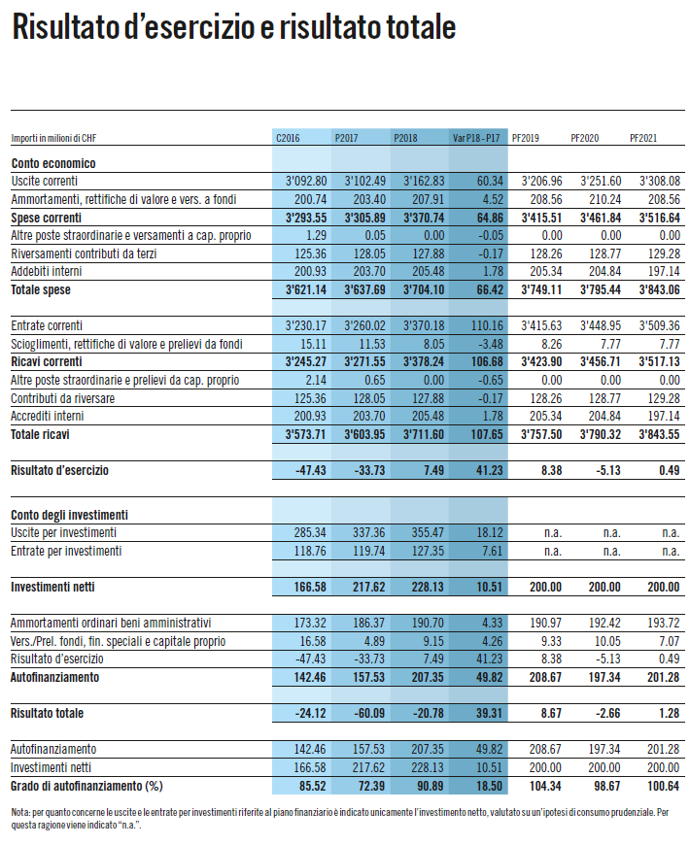

Fonte: pag. 10 M7422

## Conto economico

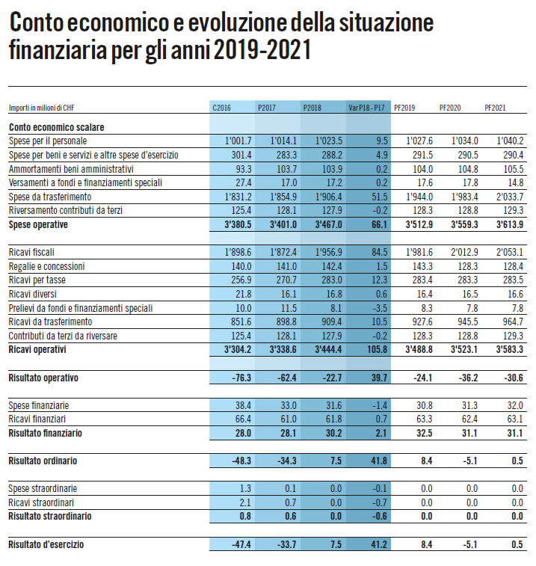

Fonte: pag. 17 del M7422

Per avere una visione di sintesi dei dati riprendiamo dal messaggio del Consiglio di Stato alcune principali voci di spesa.

## Spese per il personale

Le spese per il personale sono stimate a 1’023.5 milioni di franchi, registrando un aumento di 9.5 milioni di franchi rispetto al Preventivo 2017 (+0.9%).

La variazione della spesa del personale è spiegata dal Governo sostanzialmente dai seguenti fattori:

* +3.7 milioni di franchi per i normali incrementi dei salari legati agli scatti e avanzamenti;
* +4 milioni di franchi per nuovi oneri (in particolare per l’adeguamento degli effettivi delle strutture carcerarie, per la riorganizzazione e lo sviluppo dei servizi e delle prestazioni dell’Ufficio del sostegno e dell’inserimento sociale, per la creazione di un servizio d’ispettorato sociale, per i segretariati scolastici e per gli Uffici di tassazione);
* -1.25 milioni di franchi per riduzioni del personale, pari a -11PPA; rispetto a quanto previsto nel messaggio per il riequilibrio delle finanze cantonali, l’obiettivo di riduzione è stato dimezzato ritenuti i limitati margini di manovra evidenziati dai Dipartimenti;
* -1.15 milioni di franchi per altre misure di contenimento della spesa relative al personale previste nelle misure per il riequilibrio delle finanze cantonali.

## Spese per beni e servizi

Le spese per beni e servizi sono preventivate dal Governo per l’anno 2018 a 288.2 milioni di franchi, con un aumento rispetto al Preventivo 2017 di 4.9 milioni di franchi (+1.7%). Il messaggio governativo specifica che gli aumenti di rilievo riguardano in particolare le seguenti spese: licenze e manutenzione per programmi e applicativi della Divisione delle contribuzioni (+1.6 milioni di franchi), conseguenti in particolare alla messa in produzione della soluzione Esazione; rimpatrio stranieri (+1.3 milioni di franchi), interamente compensate da maggiori contributi della Confederazione; scansione documenti Divisione delle contribuzioni (+1.2 milioni di franchi), legate all’entrata in funzione del progetto   
E-Dossier; spese esecutive Uffici esazione e condoni (+1.2 milioni di franchi), perdite e condoni su crediti Sezione della circolazione

(+0.9 milioni di franchi) e spese per l’esecuzione di misure penali (+0.8 milioni di franchi), tutte adeguate agli importi effettivi di Consuntivo 2016; licenze e manutenzione per programmi e applicativi del CSI (+0.7 milioni di franchi conseguenti alla messa in produzione di diverse nuove soluzioni) e perdite su imposte persone giuridiche (+0.6 milioni di franchi), adeguate all’evoluzione in atto.

## Spese di trasferimento

Le spese di trasferimento nel 2018 sono stimate a 1’906.4 milioni di franchi, in aumento di 51.5 milioni di franchi rispetto al Preventivo 2017 (+2.8%). La variazione è spiegata principalmente:

* dall’aumento di 5.6 milioni di franchi dei contributi di perequazione finanziaria e compensazione degli oneri conseguente soprattutto all’incremento dei contributi di livellamento della potenzialità fiscale comunale;
* dall’aumento di 41.9 milioni di franchi (+2.5%) dei contributi a enti pubblici e terzi. Nel messaggio governativo, pag. 18 e 19, sono presentare in dettaglio le maggiori variazioni;
* dall’aumento degli ammortamenti ordinari per investimenti per 4.1 milioni di franchi.

## Contributi di enti pubblici e terzi

Questi contributi sono stimati nel Preventivo 2018 a 538.1 milioni di franchi (+10.5 milioni di franchi rispetto al Preventivo 2017), e come sottolinea il Consiglio di Stato, rappresentano, dopo le imposte, la più importante fonte di entrata per il Cantone.

L’incremento è dovuto principalmente ai contributi federali perla partecipazione al premio assicurazione malattia (+4.5 milioni di franchi). Gli altri elementi riguardano l’incremento dei contributi comunali per le imprese di trasporto (+1.7 milioni di franchi) e per agevolazioni tariffali (+0.9 milioni di franchi), l’aumento dei contributi federali per le spese d’esercizio del pretirocinio (+1.7 milioni di franchi), conseguente allo sviluppo del settore, l’incremento dei contributi comunali per assistenza (+1.5 milioni di franchi), per le assicurazioni sociali (+1.4 milioni di franchi). Crescono poi di 0.9 milioni di franchi i contributi federali per le spese d’esercizio della Divisione della formazione professionale. D’altro canto, il messaggio governativo rileva una riduzione di 1 milione di franchi dei contributi federali per le prestazioni complementari AI, conseguente alla riduzione della spesa.

## Ricavi fiscali

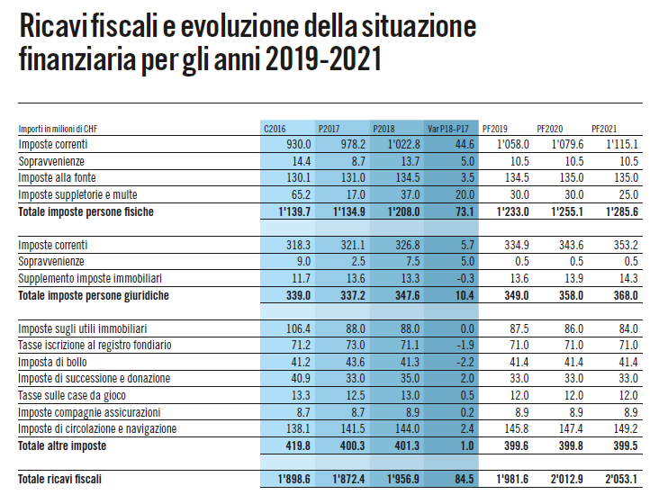

Fonte: pag. 24 del M7422

Rispetto al Preventivo 2017 i ricavi fiscali aumentano di 84.5milioni di franchi (+4.5%).

I ricavi fiscali nel 2018 sono stimati a 1’956.9 milioni di franchi, in crescita rispetto al Preventivo 2017. Il Governo specifica nel Messaggio che questo incremento è riconducibile in particolare all’evoluzione positiva dei gettiti dell’imposta sul reddito e sulla sostanza delle persone fisiche (+44.6 milioni), delle imposte suppletorie e multe   
(+20 milioni), delle sopravvenienze (+10.0 milioni), dell’imposta sull’utile, sul capitale e immobiliare delle persone giuridiche (+5.7 milioni) e, seppur in misura minore, delle imposte alla fonte (+3.5 milioni), delle imposte di circolazione e navigazione (+2.4 milioni) e delle imposte di successione e donazione (+2.0 milioni). Si segnalano invece delle riduzioni delle stime riguardanti i gettiti dell’imposta di bollo (-2.2 milioni)e delle tasse di iscrizione a registro fondiario (-1.9 milioni). Le altre imposte restano per contro essenzialmente stabili sugli stessi valori del 2017.

**Freno al disavanzo**

Il risultato d’esercizio preventivato rispetta il vincolo finanziario entrato in vigore con il Preventivo 2015 che per il 2018 stabilisce un limite massimo di disavanzo di 92 milioni di franchi.

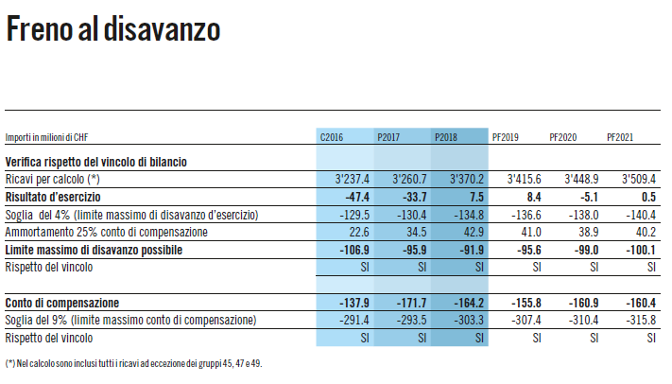

Fonte: pag. 16 del M7422

# Esame commissionale

Come di consuetudine la Commissione della gestione e delle finanze ha proceduto ad un primo approfondimento e analisi del messaggio governativo attraverso le domande puntuali dei gruppi parlamentari. Fin da subito in Commissione il punto di discussione e di discordia sul Preventivo 2018 è stato l’aiuto ai disoccupati previsto dall’art. 10 della Legge sul rilancio dell’occupazione e sul sostegno ai disoccupati.

Una diversa visione e posizione dei gruppi in proposito era emersa già nel mese di giugno 2017 quando il Consiglio di Stato aveva prospettato la rinuncia completa all’art. 10   
L-Rilocc oppure una sua restrizione del campo di applicazione ai soli residenti di lunga durata ultra cinquantenni, con una conseguente limitazione dell’onere aggiuntivo a   
0,8 milioni di franchi.

## Cronistoria dell’art. 10 L-Rilocc - Indennità straordinarie di disoccupazione

La proposta di un nuovo art. 10 L-Rilocc è stata presentata dalla Commissione della gestione e delle finanze nel rapporto sul messaggio “Revisione parziale della L-Rilocc” ed è stata accolta dal Parlamento il 24 marzo 2015 (messaggio e rapporto n. [6954](http://www4.ti.ch/poteri/gc/messaggi-e-atti/ricerca/risultati/dettaglio/?user_gcparlamento_pi8%5Battid%5D=86490&user_gcparlamento_pi8%5bricerca%5d=L-Rilocc) Revisione parziale della L-Rilocc)

### Proposta della CGF di nuovo art. 10 L-Rilocc

|  |  |
| --- | --- |
| **Indennità straordinarie di disoccupazione** | **Art. 10**  1Ai disoccupati che hanno esaurito le indennità previste dalla LADI, lo Stato riconosce indennità straordinarie di disoccupazione, interamente a carico del Cantone.  2Può beneficiare di tali indennità chi:  a) è idoneo al collocamento e ha dimostrato di aver fatto tutto il possibile per evitare o abbreviare la disoccupazione,  b) non riceve rendite AVS o AI.  3Le indennità straordinarie sono subordinate alla determinazione di un reddito per nucleo familiare secondo i criteri Laps.  4Possono essere concesse fino a 120 indennità giornaliere intere sull'arco massimo di un anno.  5Il Consiglio di Stato può ulteriormente aumentare il numero delle indennità giornaliere per le persone disoccupate di età uguale o superiore a 60 anni. |

Le motivazioni a sostegno dell’introduzione di questo nuovo articolo erano state le seguenti:

*“Alla luce dell'inconfutabilità delle cifre che testimoniano di un drammatico trasferimento di molte persone da uno "statuto", quello di persona in cerca di occupazione, all'altro, quello di assistito dallo Stato, la Commissione della gestione e delle finanze ritiene opportuno riconsiderare la situazione e quindi procedere a una reintroduzione (alcune misure erano già presenti prima del 2003) nella LRilocc delle indennità straordinarie di disoccupazione.*

*Chi esaurisce il diritto alle indennità LADI finisce in assistenza. L'obiettivo dell'art. 10 L-Rilocc è quello di ritardare, seppure solo di qualche mese, tale evento, con la speranza che la persone interessate riescano a trovare lavoro in questo periodo. Al riguardo non è irrilevante precisare che in determinati ambiti del mondo lavoro, malgrado tutti gli sforzi immaginabili, risulta praticamente impossibile trovare un impiego degno di questo nome.*

*Non è pertanto per mancanza di volontà o di impegno che numerosi disoccupati non riescono a trovare lavoro.*

*Il ricorso alle indennità straordinarie di disoccupazione deve comunque essere l'ultima ratio. L'auspicio – seppure poco realistico vista la situazione odierna e quella presumibile a corto e medio termine – è ovviamente che queste vengano concesse il meno possibile, poiché ciò significherebbe che le misure attive per il reintegro nel mondo del lavoro hanno avuto successo.*

*Rispetto alla norma in vigore fino al 2003, la Commissione ha proceduto con alcune modifiche, anche sostanziali. Essa ha dapprima ritenuto opportuno togliere il limite di età di 50 anni, questo perché anche i giovani (fino a 25 anni) – colpiti in misura importante dalle revisioni della LADI intervenute in questi anni, in particolare da quella entrata in vigore il 1° aprile 2012 (numero massimo di indennità limitato a 200, periodo di attesa di sei mesi al termine della formazione, eccetera) – e, soprattutto, le persone attorno ai 40-45 anni necessitano anche di questo tipo di aiuto volto a ritardare la caduta in assistenza. Si rileva inoltre che le indennità straordinarie sono subordinate alla determinazione di un reddito per nucleo familiare secondo i criteri della Laps (cpv. 3); per riceverle occorre pertanto trovarsi in una situazione di bisogno. Nella versione dell'art. 10 in vigore fino al 2003 questo elemento sociale non esisteva: qualsiasi disoccupato, indipendentemente dalla sua situazione finanziaria, ne poteva beneficiare. Si tratta dunque di una soluzione molto mirata, che viene a sostituirsi alle prestazioni assistenziali, ciò che permette una compensazione a livello di uscite dello Stato.*

*Per quanto concerne il cpv. 5, praticamente uguale a quello in vigore fino al 2003, il ragionamento alla base di questa norma è quello di aiutare ulteriormente chi arriva ad esempio a un anno dall'età del pensionamento e ha esaurito tutte le indennità di disoccupazione, comprese quelle straordinarie, evitando pertanto che cada in assistenza proprio nell'ultimissimo periodo della sua vita professionale.*

*Circa la necessità di delimitare il pubblico dei beneficiari di questa misura, la Commissione ha ritenuto di specificare al cpv. 2 lett. a) che la stessa potrà essere elargita a chi «è idoneo al collocamento e ha dimostrato di aver fatto tutto il possibile per evitare o abbreviare la disoccupazione». Il Consiglio di Stato ha comunque la possibilità di precisare meglio, a livello di regolamento, l'applicazione della norma”.*

Il costo globale del nuovo articolo, dedotto il risparmio generato sull’assistenza, è quantificato dal Consiglio di Stato in circa 3 milioni di franchi.

Le modifiche alla L-Rilocc, ad eccezione dell'art. 10, sono entrate in vigore il 1° gennaio 2016. Il Governo proponeva in un primo tempo un'entrata in vigore differita e, dopo un'ulteriore valutazione, ha proposto, nell'ambito del messaggio n. 7184 del 20 aprile 2016 concernente il pacchetto di misure per il riequilibrio delle finanze cantonali, di definitivamente rinunciare al nuovo compito.

Con il rapporto di maggioranza della Commissione della gestione e delle finanze del   
6 settembre 2016 sul citato messaggio è stato richiesto al Consiglio di Stato di verificare la possibilità giuridica della misura di cui al punto 2.2.6, pagina 6.

***2.2.6 Indennità di disoccupazione supplementari art. 10 L-Rilocc***

*“Il parlamento ha a suo tempo previsto di introdurre delle indennità di disoccupazione supplementari legate alla L-Rilocc che precedessero il periodo dell'eventuale entrata in assistenza. Tenuto in considerazione che una messa in vigore di questa misura avrebbe un impatto finanziario non indifferente si chiede al Governo, prima di una sua messa in vigore, di presentare uno studio in cui si verifichi se sia possibile giuridicamente delimitare meglio le categorie beneficiarie di questo eventuale aiuto evitando che lo stesso venga distribuito ad annaffiatoio. In questo senso la misura dovrebbe essere rivolta fondamentalmente solo alla popolazione residente di lunga durata e alle fasce maggiormente problematiche (in particolare si pensa agli ultracinquantenni)".*

Il Consiglio di Stato, dopo le verifiche giuridiche del caso, ha riproposto nelle misure della manovra bis del 24 aprile 2017 in via principale di rinunciare al nuovo articolo o in via subordinata di prevedere un'applicazione mirata della stessa, limitando la cerchia dei beneficiari agli svizzeri o ai detentori di permessi C con più di 50 anni.

L’impatto economico della misura con la proposta di limitazione del Governo sarebbe di circa 800 mila franchi.

La Commissione della gestione e delle finanze, nella sua presa di posizione del 27 giugno 2017 sulle misure della manovra bis, si era già divisa sulla proposta del Governo. Se da un lato tutti i gruppi respingevano la proposta di rinunciare completamente all’art. 10, sulla proposta di limitazione non era stata trovata un’unità di intenti.

Si è quindi riproposto il confronto tra i gruppi parlamentari sulla limitazione proposta dal Governo in sede di discussione ed esame commissionale del Preventivo 2018.

# La proposta della Commissione della gestione e delle finanze

La Commissione della gestione e delle finanze, per uscire dalla situazione di stallo che si è creata su questo nuovo articolo della L-Rilocc, e convinta anche della necessità di mantenere una costante attenzione sulla situazione occupazionale e soprattutto alle misure di sostegno e supporto alle persone disoccupate, ha trovato una soluzione condivisa da tutti i gruppi.

Come possiamo vedere anche dai recenti dati pubblicati è necessario mantenere una costante attenzione alla situazione economica e sociale nel nostro Cantone e prevedere degli interventi e delle misure per sostenere l’integrazione e il reinserimento professionale.

Riportiamo in breve alcuni dati pubblicati dall’Ustat nel capitolo disoccupazione del documento “Monitoraggio congiunturale: andamento e prospettive di evoluzione dell’economia ticinese” di settembre 2017[1]: “[…] *secondo la definizione fissata dall’Organizzazione internazionale del lavoro (ILO), che include sia gli iscritti agli URC che i non iscritti, i disoccupati in Ticino nel secondo trimestre 2017 erano 12.778 e il tasso di disoccupazione al 6,8%. Rispetto allo stesso trimestre dello scorso anno si registra dunque un lieve aumento sia degli effettivi (+468 unità) che del tasso (+0,1 punti percentuali - p.p.). Questi ultimi dati interrompono, almeno per ora, la tendenza ribassista che si osservava da fine 2016. Diversa la situazione a livello nazionale, dove la diminuzione della disoccupazione prosegue: infatti, il tasso di disoccupazione ai sensi dell’ILO scende al 4,4% segnando una contrazione di -0,2 p.p. su base annua. Per quanto riguarda i disoccupati iscritti agli URC (dato Seco), in Ticino ad agosto si contavano 5.152 persone iscritte per un tasso del 3,1% (invariato rispetto a dodici mesi precedenti). La fase di lento riassorbimento della disoccupazione iniziata a fine 2013 sembrerebbe dunque lentamente esaurirsi ed essere rimpiazzata da una fase caratterizzata da una maggior stabilità. Per contro, a livello nazionale i disoccupati iscritti seguitano a diminuire: l’ultimo dato segna un tasso del 3,0% a fronte del 3,2% dell’anno scorso”*.

La misura del nuovo art. 10 rappresenta un costo di 3 milioni di franchi che nelle intenzioni del Governo andrebbero ridimensionati. La Commissione della gestione e delle finanze propone invece di mantenere il quantum della misura, ossia i circa 3 milioni di franchi, e di non procedere quindi ad un risparmio. L’individuazione di misure mirate di sostegno ai disoccupati in combinazione eventualmente con quanto era stato previsto nel rapporto sul rilancio dell’occupazione viene demandata alla Sottocommissione disoccupazione della CGF. Dal profilo temporale la Commissione ha pure convenuto che le nuove proposte verranno affrontate nella seduta parlamentare di giugno congiuntamente al Consuntivo 2017.

In conclusione la CGF ribadisce che il tema del rilancio dell’occupazione e il supporto alle persone in cerca di impiego resta prioritario e per questa ragione chiede al Parlamento con il presente rapporto di vincolare l’uso dei 3 milioni di franchi (costo dell’art. 10   
L-Rilocc) a misure di sostegno e rilancio dell’occupazione.

La Commissione ha pure deciso di non modificare le cifre del Preventivo tenuto conto che le misure verranno presentate e discusse dal Parlamento nel giugno 2018. In quella sede si procederà quindi ad un aggiornamento dei dati finanziari. Pur senza una modifica del decreto legislativo del Preventivo 2018 il punto finanziario, ossia il mantenimento di   
3 milioni per le nuove misure di rilancio dell’occupazione è vincolante per il Governo.

# Decreto legislativo concernente l’onorario dei membri del Consiglio di Stato

La Commissione della gestione e delle finanze, tramite la sua Sottocommissione “Condizioni previdenziali per i membri del Consiglio di Stato”, sta esaminando il messaggio governativo n. 7182 (20.04.2016) “Modifica della Legge sull’onorario e sulle previdenze a favore dei membri del Consiglio di Stato del 19 dicembre 1963”. Il messaggio prevede, tra l’altro, la modifica dell’art. 6 cpv. 1 della legge sopraccitata, il quale rinvia alla Legge sugli stipendi dei dipendenti dello Stato e dei docenti del 1954 per la determinazione dell’onorario dei membri del Consiglio di Stato.

L’entrata in vigore il 1° gennaio 2018 della Nuova Legge sugli stipendi dei dipendenti dello Stato e dei docenti introdurrà una nuova scala degli stipendi, stabilita secondo classificazioni diverse rispetto alla normativa attualmente in vigore.

La Commissione precisa, che, in attesa dell’entrata in vigore di una nuova Legge sull’onorario e sulle previdenze a favore dei membri del Consiglio di Stato (legge attualmente al vaglio della Commissione della gestione e delle finanze), per la determinazione dell’onorario annuo dei Ministri continua a far stato la base di calcolo stabilita all’art. 6 cpv. 1 dell’attuale legge (19 dicembre 1963), indipendentemente dall’entrata in vigore, il 1. gennaio 2018, della nuova legge sugli stipendi degli impiegati dello Stato e dei docenti (LStip). L’attuale normativa prevede quale base di calcolo dell’onorario annuo dei membri del Consiglio di Stato il 146,5% dello stipendio massimo previsto per i funzionari iscritti alla 39a classe d’organico (secondo l’attuale scala stipendi), escluso l’aumento straordinario dell’art. 7 bis, cpv. 1, lett. a) della legge stipendi. Questa base di calcolo è mantenuta e l’onorario annuo dei Consiglieri di Stato rimane pertanto invariato ed ammonta a fr. 244'062.-.

La Commissione della gestione e delle finanze propone di concretizzare questo principio, quale disposizione interpretativa, nel DL allegato al presente rapporto, che sottopone al Gran Consiglio per approvazione. Esso manterrà la sua validità fino alla revisione della Legge sull'onorario e sulle previdenze a favore dei membri del Consiglio di Stato del   
19 dicembre 1963.

# Conclusioni

Se da un lato può essere condivisibile quanto afferma il Consiglio di Stato nella sua introduzione al Preventivo, ossia che delle finanze sane siano la premessa per riguadagnare in progettualità, dall’altro va evidenziato che per una crescita sana ed armoniosa del nostro Cantone è necessario che della progettualità guadagnata ne benefici l’insieme della cittadinanza.

Le sfide che ci attendono in futuro che sono anche fonte di preoccupazione quali ad esempio i cambiamenti nel mondo del lavoro, la digitalizzazione e i suoi effetti sull’economia, sull’occupazione e sulla formazione, l’invecchiamento della popolazione, la fragilizzazione del tessuto sociale devono rientrare come priorità nella progettualità politica a cui accenna il Consiglio di Stato.

Chiudere i conti in pareggio, come vuole la legge sulla gestione finanziaria, o addirittura in attivo è ovviamente buona cosa, a condizione tuttavia che lo Stato non abdichi ai propri compiti. Da qui l’importanza della progettualità citata che deve dunque servire a dare delle risposte politiche alle legittime e inevitabili sfide che ci attendono ricordando – e citiamo il presidente del Governo – *che in una società moderna non può esistere una sana crescita economica senza un’equa politica sociale.*

In conclusione la Commissione della gestione e delle finanze invita il Gran Consiglio ad approvare il decreto legislativo sul Preventivo 2018 e il decreto legislativo concernente l’onorario dei membri del Consiglio di Stato allegati al presente rapporto**,** con le considerazioni sopra espresse sul mantenimento del finanziamento per le misure   
L-Rilocc.

Per la Commissione gestione e finanze:

Pelin Kandemir Bordoli, relatrice

Bacchetta-Cattori - Badasci - Caprara -

Caverzasio - Dadò - De Rosa - Durisch -

Farinelli - Frapolli - Garobbio - Garzoli -

Guerra - Pini - Quadranti

Disegno di

**DECRETO LEGISLATIVO**

**concernente l’onorario dei membri del Consiglio di Stato**

Il Gran Consiglio

della Repubblica e Cantone Ticino

* richiamato il messaggio 20 aprile 2016 n. 7182 del Consiglio di Stato riguardante la modifica della Legge sull’onorario e sulle previdenze a favore dei membri del Consiglio di Stato;
* visto il rapporto 5 dicembre 2017 n. 7422R della Commissione della gestione e delle finanze,

**d e c r e t a :**

**Articolo 1**

In attesa dell’entrata in vigore di una nuova legge sull’onorario e sulle previdenze a favore dei membri del Consiglio di Stato, per la determinazione dell’onorario annuo degli stessi continua a far stato la base di calcolo stabilita all’art. 6 cpv. 1 dell’attuale legge del   
19 dicembre 1963, indipendentemente dall’entrata in vigore, il 1° gennaio 2018, della nuova legge sugli stipendi degli impiegati dello Stato e dei docenti (LStip). L’onorario annuo dei Consiglieri di Stato rimane pertanto invariato ed ammonta a fr. 244'062.-.

**Articolo 2**

Trascorsi i termini per l’esercizio del diritto di referendum, il presente decreto legislativo è pubblicato nel Bollettino ufficiale delle leggi ed entra immediatamente in vigore.

Disegno di

**DECRETO LEGISLATIVO**

**concernente il Preventivo 2018**

Il Gran Consiglio

della Repubblica e Cantone Ticino

visto il messaggio 27 settembre 2017 n. 7422 del Consiglio di Stato,

**d e c r e t a :**



1. <https://www3.ti.ch/DFE/DR/USTAT/allegati/news/160033ns_2017-35.pdf>